Тема. Геометричні фігури. Площа та периметр геометричних фігур.
Тема STEM-проекту: «План будівництва. Дім для Діда Мороза та Снігуроньки»

Епіграфи.
...жодна людина із здоровим розумом не сумнівається
в тому, що геометричні твердження повинні
діставати суто практичне застосування в
навколишній дійсності: в землемірстві, в архітектурі,
в машинобудівному мистецтві.
Гельмгольц Г.
Мета. Формувати вміння переносити набуті знання про геометричні фігури у нові ситуації. Вчити працювати в команді. Виховувати культуру міжособистісного спілкування. Розвиток особистості учнів, мотивація їх до навчання, формування творчого стилю мислення, дослідницьких навичок, здатності до самонавчання через здійснення компетентнісного підходу
Тип уроку. STEM-проект.
Обладнання: картинки з прикладами креслень, робочий аркуш уроку.
Які дисципліни поєднує: інженерія, математика, література, трудове навчання.
Цілі: навчальна: закріпити поняття площі та периметра, властивостей площі фігури, формул для обчислення площ та периметра многокутника, прямокутника і квадрата, вміння застосовувати знання про площу та її властивості під час розв’язування задач на комбінації геометричних фігур; розвивальна: формувати вміння встановлювати аналогії; виховна: виховувати старанність, наполегливість.
План
І. Організаційний момент. (2-3 хвилини)
ІІ. Аналіз домашнього завдання (5 хвилин)
ІІІ. Мотивація. ( 2-3 хвилини)
ІV. Інструктаж до виконання практичного завдання. (5 хвилин)
V. Виконання практичної частини. (25 хвилин)
VІ. Рефлексія (2-3 хвилини)
VІІ. Домашнє завдання (1-2 хвилини)
Хід уроку
І. Організаційний момент.
Знайомство дітей з темою, метою, цілями та планом уроку.

ІІ. Аналіз домашнього завдання.
Розбираємо з домашнього завдання №586 за підручником «Математика» 5 клас, А.Г. Мерзляк, 2018.
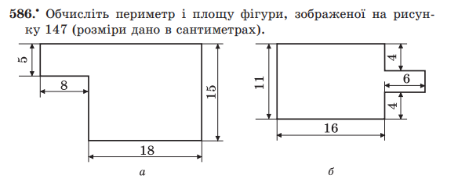
Звертаємо увагу на різні способи розбиття на прості фігури.
ІІІ. Мотивація.
Багатьом людям технічних і архітектурних професій необхідно вміти правильно креслити і читати креслення різних пристроїв, деталей і навіть будівель. Без цієї навички не обходиться жодна технічна робота.
Що може бути зображено на кресленнях?
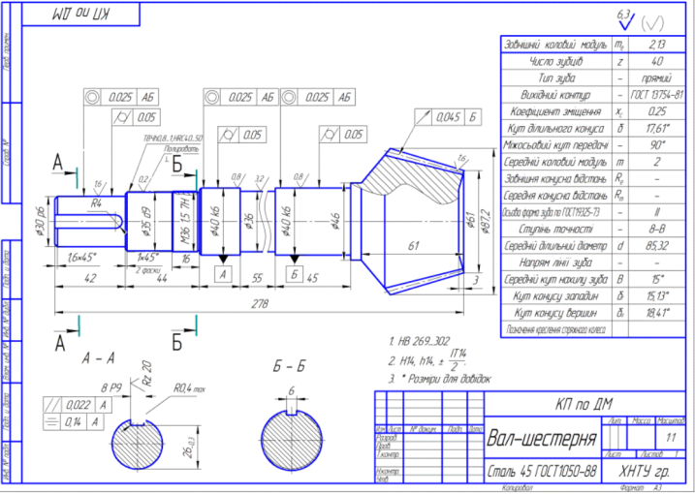
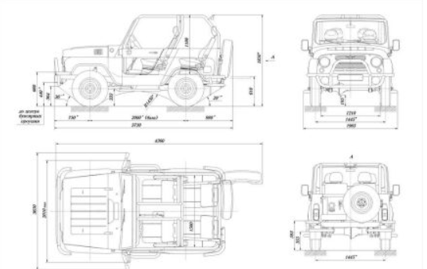
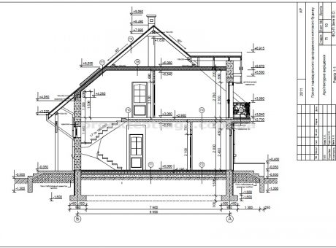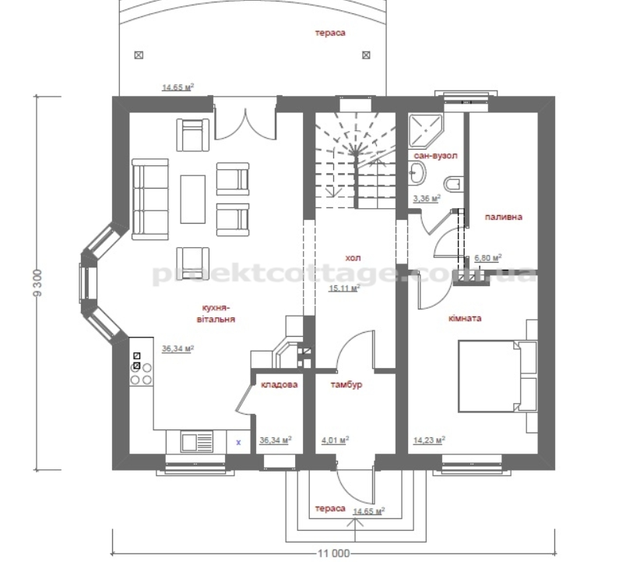
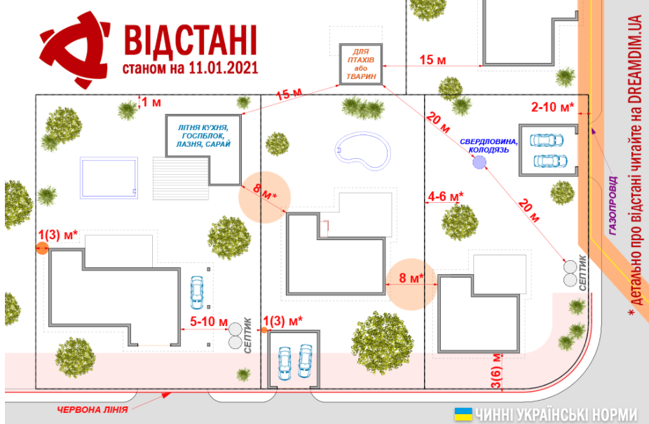
Сьогодні ми будемо вчитися читати креслення та по заданим розмірам знаходити периметр та площу зображених фігур.
ІV. Інструктаж до виконання практичного завдання.
ІДЕЯ
Одними з символів святкування Нового року є Дід Мороз та Снігуронька. Прийнято вважати, що сивий дідусь приходить в новорічну ніч і дарує подарунки. А допомагає йому молода дівчина – Снігуронька, яка є його онукою.

Насправді Дід Мороз – міфологічний персонаж давньослов'янських племен. У давнину його вважали повелителем зими та морозів, а називали по-різному: Тріскун, Студенець, Карачун, Зимник, Мороз, Дядо Коледа, Позвізд. Існує міф, що Дід Мороз – це перевтілення слов’янського бога Морока, якого вважали повелителем зими та холоду.
У різних країнах новорічного дідуся, що приходить з подарунками називають по-різному. Наприклад, в Білорусі − Дзед Мароз або Зюзя, у Болгарії − Дядо Коледа, у Чехії та Словаччині − Єжишек або Мікулаше, у Фінляндії − Йолупукке. А в США, Канаді та Великобританії − Санта Клаус.
А що Ви знаєте про них?

Є пропозиція провести підготовчу роботу перед будівництвом дому для Снігуроньки та Діда Мороза.

МАЄМО ЗАДАЧУ:
1. В команді оберіть одну з ділянок (або ділянку для Снігуроньки, абу ділянку для Діда Мороза)
2. Перед тим як почати будь-яке будівництво, треба, в першу чергу, встановити огорожу. Згідно із Законом України огорожа обов'язково встановлюється у всіх випадках будівництва чи підготовчих робіт.
Вам потрібно обчислити скільки метрів сітки-огорожі потрібно.
Довжина огорожі.
3. Вирішити яку сітку треба купити, щоб залишків було якомога менше. Вартість огорожі.
4. Для оформлення документів на земельну ділянку треба обчислити її площу.
Поділіть план земельної ділянки на фігури, площу яких можна обчислити.
5. Всі обчислення запишіть в робочому аркуші.
Ще раз проговорити які самі обчислення треба буде зробити учням (дивись робочий аркуш).
V. Виконання практичної частини.
Роботу доцільніше проводити в парах або в малих групах. Кожна група працює в одному робочому аркуші.
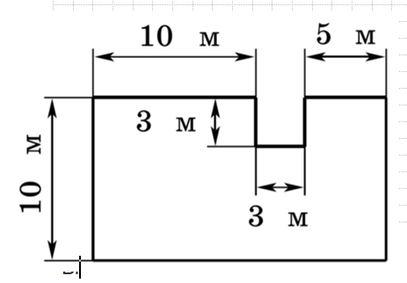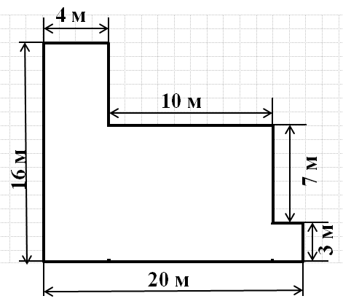
ділянка для Снігуроньки ділянка для Діда Мороза
Завдання 1. Треба встановити огорожу-сітку, щоб запобігти проникненню сторонніх осіб на будівництво. Сітку можна купувати тільки рулонами або 10 метрів, або 25 метрів. Постарайтеся, щоб залишків було якомога менше.
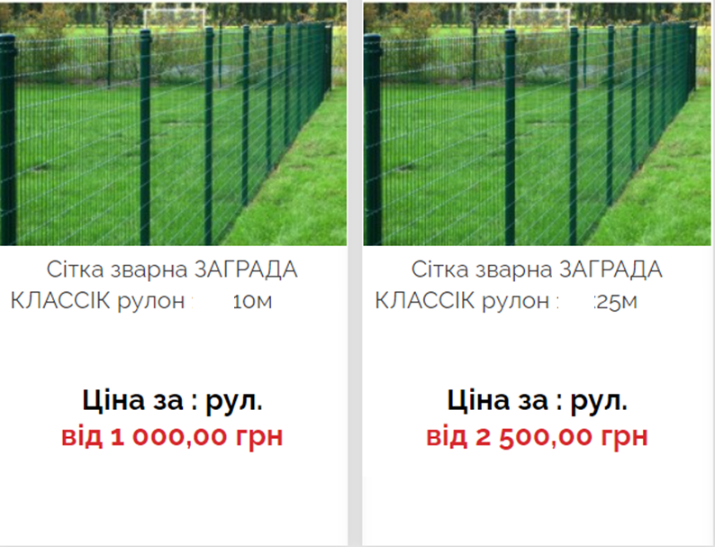
ЗАПИШІТЬ
Довжина огорожі – _______________ Вартість огорожі – ______________
Завдання 2. Для оформлення документів на земельну ділянку треба обчислити її площу. Поділіть план земельної ділянки на фігури, площу яких можна обчислити.
ЗАПИШІТЬ
Площа ділянки – _____________________________
ДОДАТКОВЕ ЗАВДАННЯ. .Снігуронька та Дід Мороз вирішили 1\3 частину площу, яку займає ліс біля їх ділянок засадити молодими ялинками. Скільки ялинок їй потрібно купити, якщо на кожні 3 м² висаджують тільки одне дерево, а площа всього лісу 4851 м²
Площа 1\3 частини лісу_______________________________
Кількість дерев_____________________________
VІ. Рефлексія.Сьогодні на уроці я зрозумів … Я вмію… Я дізнався… Я допомагав… Мені допомагали… Сьогоднішній урок для мене був…
Рефлексія "Мій успіх"
"Мій успіх" - допоможе кожному учню визначити, як він працював на уроці, дасть змогу зрозуміти, що потрібно покращити, або те, що учень дійсно працював сумлінно.
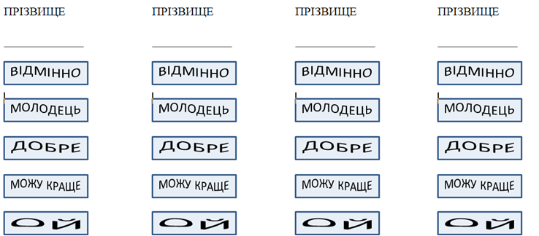
VІІ. Домашнє завдання.
VІІ. Домашнє завдання. Підручник А. МЕРЗЛЯК Математика 5 клас
Повторити пункт 21. Площа. Площа прямокутника
Письмово №588, №589

